ACO Betonlichtschacht mit Boden

ACO

Eigenschaften

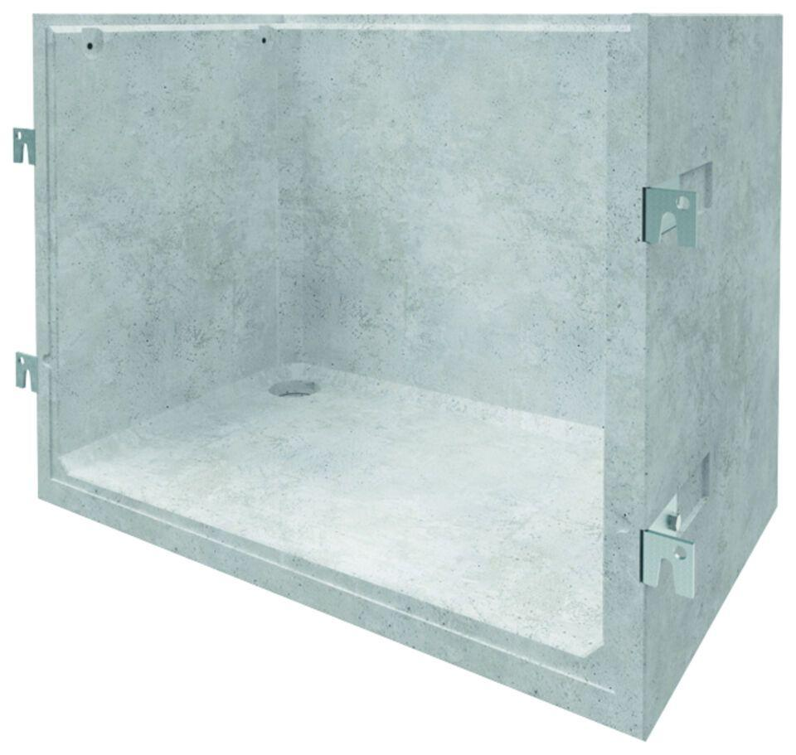

Dichtigkeit

druckwasserdichte Montage, Standardmontage

Form

U-Form

Produkt

Großlichtschacht

Werkstoff

Stahlbeton

Breite (mm)

820,00 - 2.520,00

Höhe (mm)

500,00 - 1.000,00

Länge (mm)

1.000,00 - 2.200,00